职业生涯发展报告 - zzz
一、学生基本信息
姓名：zzz
学历：本科
专业：计算机科学与技术
技能：Java, Python, SpringBoot, MyBatis, HTML, CSS, JavaScript, Vue, MySQL, Git
证书：
综合竞争力评分：90分
评分理由：专业基础扎实，拥有丰富的项目经验和实习经历，技能全面，具备较强的学习能力和团队协作能力。
二、人岗匹配分析
目标岗位：科研人员
综合匹配度：89.7%
维度 | 匹配度
基础要求 | 90.0%
职业技能 | 100.0%
职业素养 | 72.2%
发展潜力 | 100.0%
技能匹配 | 100.0%
证书匹配 | 100.0%
创新匹配 | 81.8%
学习匹配 | 75.6%
抗压匹配 | 71.6%
沟通匹配 | 59.6%
学历匹配 | 0.0%
专业匹配 | 0.0%
经验匹配 | 100.0%
语言匹配 | 100.0%
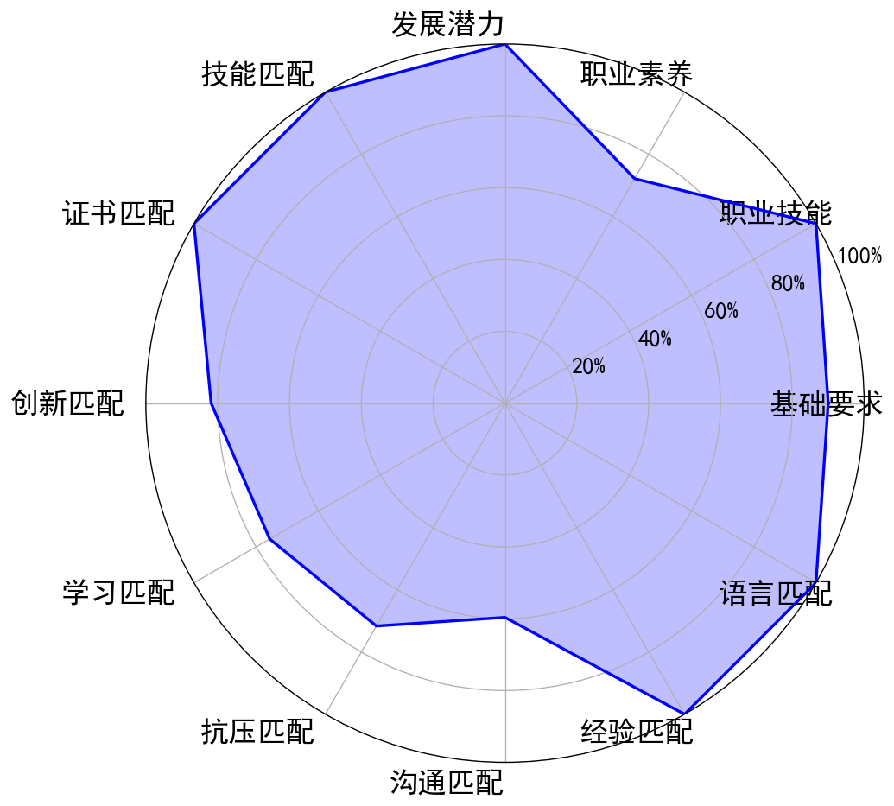
三、职业目标与路径规划
推荐职业目标：科研人员
晋升路径：助理研究员 → 副研究员 → 研究员
横向换岗路径：科研管理、项目负责人、技术经理
四、区域机会分析
区域 | 招聘数量 | 平均薪资(K) | 主要城市
东部 | 34 | 18.7 - 28.6K | 北京-海淀区, 无锡-滨湖区, 青岛-崂山区
东北 | 4 | 12.5 - 21.0K | 哈尔滨-南岗区, 沈阳-沈河区, 沈阳-浑南区
中部 | 9 | 18.8 - 29.0K | 合肥-蜀山区, 南昌-青山湖区, 武汉-江夏区
西部 | 6 | 17.2 - 23.3K | 成都-双流区, 成都-郫都区, 成都-金牛区
五、差距分析
学历要求不匹配，可考虑提升学历或通过项目经验弥补。
六、PDCA发展计划
Plan：
1. 职业目标：进入高校或科研机构从事科研工作
2. 学术/技能目标：提升科研能力，掌握论文撰写与项目申报流程，学习数据分析与算法研究相关知识
3. 平台/资源：参与学术会议、申请科研项目、联系导师进行课题研究
Do：
1. 具体行动1：报名参加全国大学生创新创业训练计划项目
2. 具体行动2：每周阅读至少两篇中英文科研论文，记录并总结关键内容
3. 具体行动3：利用课余时间学习Python数据分析库（如Pandas、NumPy）和机器学习基础理论
4. 具体行动4：主动联系本校导师，争取参与其科研课题组
5. 具体行动5：准备科研项目申报书，尝试申请校级或省级科研基金
Check：
1. 评估周期：每两周进行一次进度回顾
2. 评估指标：论文阅读量、项目参与情况、科研能力提升程度
3. 偏差识别：分析在科研项目申报过程中遇到的困难，如选题不明确或资料不足
Act：
1. 备选方案：若短期内无法参与科研项目，可先通过在线课程提升科研素养
2. 资源补充：寻求学校科研办公室或导师的帮助，获取更多科研资源和指导
3. 调整策略：根据实际进展优化时间安排，增加实践环节的投入
七、岗位调动建议
学生目前具备扎实的编程技能和一定的项目经验适合向科研领域发展但需要补充相关知识和经历。首先为了晋升到更高岗位需要提升学术研究能力和专业深度。建议继续深造攻读计算机科学与技术或相关专业的硕士或博士学位以满足科研岗位的学历要求。同时可以学习数据分析、机器学习、人工智能等前沿技术并掌握科研写作和论文发表技巧。考取相关领域的专业证书如数据科学家认证或人工智能工程师认证将有助于提升竞争力。积累科研经验可以通过参与高校或科研机构的课题项目或者在实习中接触科研类任务来实现。此外积极参与学术会议和行业交流活动能拓展人脉并了解最新研究动态。
其次转换到相关岗位需要补充跨学科知识和实际应用能力。例如转向科研管理岗位需学习项目管理、团队协作和预算规划等技能可通过参加PMP认证课程来提升。若想成为项目负责人则需要加强需求分析、方案设计和成果汇报等方面的能力。可主动参与学校或企业中的科研项目担任核心角色积累项目经验。同时建立与科研人员和行业专家的联系通过社交媒体平台或学术论坛进行交流拓展人脉资源。此外关注科研机构和高校的招聘信息积极申请实习或兼职机会为未来转型打下基础。
八、学习资源推荐
第一阶段：基础理论与科研能力提升
建议用时 3-4 个月
• 学习高等数学和线性代数的核心知识点包括极限、导数、积分、矩阵运算、特征值与特征向量等
• 掌握概率论与数理统计的基本概念如随机变量、分布函数、期望方差、假设检验和回归分析
• 阅读并理解科研论文的结构和写作方法学习如何查找文献使用Google Scholar或CNKI等工具进行文献检索
• 学习科研常用工具如LaTeX用于撰写学术论文掌握基本的排版和公式输入技巧
• 每周投入 15-20 小时主要集中在周末和晚间进行系统学习
第二阶段：专业方向深入学习
建议用时 3-4 个月
• 根据目标科研领域选择一个具体方向如人工智能机器学习数据挖掘等进行深入学习
• 学习相关领域的核心算法如神经网络支持向量机聚类算法等并理解其数学原理
• 熟悉Python在科研中的应用包括NumPyPandasMatplotlibScikit-learn等库的使用
• 参加在线课程或MOOC平台上的专业课程如Coursera或中国大学MOOC上的相关课程
• 每周投入 15-20 小时重点放在算法理解和实践操作上
第三阶段：科研项目实践与论文撰写
建议用时 2-3 个月
• 选择一个实际的科研课题进行实践包括数据收集分析模型构建和结果验证
• 使用Git进行代码管理并建立个人代码仓库确保项目可复现和可维护
• 撰写一篇完整的科研论文按照学术规范进行格式排版和内容组织
• 通过导师或同行评审对论文进行修改完善提高表达能力和逻辑性
• 每周投入 20-25 小时集中完成项目开发和论文撰写工作
九、评估周期与动态调整
建议每3-6个月进行一次自我评估，根据学习进度和行业变化调整计划。

内容由AI生成，请仔细甄别

